Министерство образования и молодежной политики Свердловской области

ГАПОУ СО «Екатеринбургский колледж транспортного строительства»

Основы проектирования баз данных

Отчет по практической работе №1

на тему: Топология сети

Выполнил: Деспижек Булат

Группа: ПР-31

Преподаватель: С.И. Овчинникова

2023

Цель работы: разработать топологическую схему сети с привязкой к плану помещения. Указать места установки сетевого оборудования рабочих станций, серверов, оборудования линий связи.

1. 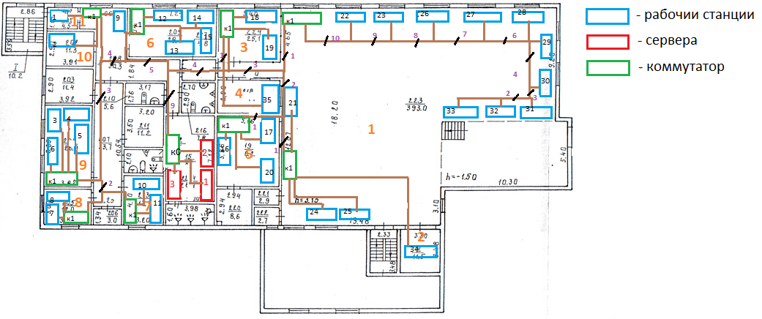Топологическая схема сети плана второго этажа здания №1.

12

1. Описание предложенных проектных решений

2.1 Организация физических связей в проектируемой ЛВС

Рассмотрим соединения абонентов и активного оборудования:

1. В комнате номер 12 находится серверное помещение. Каждый сервер подключен к коммутатору К0. Потребуется 9 отрезка проводов для подключения коммутаторов К1 в комнатах 1, 3, 5, 6, 7, 8, 9, 11.
2. В комнате 1 находится коммутатор К1-1 и К1-2 и 13 рабочие станции и рабочая станция в комнате 2. Потребуется 14 отрезка кабеля для подключения рабочих станций
3. В комнате 3 находится коммутатор К1 и 2 рабочие станции и рабочая станция в комнате 4. Потребуется 3 отрезков кабеля для подключения рабочих станций.
4. В комнате 5 находится коммутатор К1 и 3 рабочие. Потребуется 3 отрезков кабеля для подключения рабочих станций.
5. В комнате 6 находится коммутатор К1 и 4 рабочие. Потребуется 4 отрезков кабеля для подключения рабочих станций.
6. В комнате 7 находится коммутатор К1 и 2 рабочие. Потребуется 2 отрезков кабеля для подключения рабочих станций.
7. В комнате 8 находится коммутатор К1 и 2 рабочие. Потребуется 2 отрезков кабеля для подключения рабочих станций.
8. В комнате 9 находится коммутатор К1 и 4 рабочие. Потребуется 4 отрезков кабеля для подключения рабочих станций.
9. В комнате 11 находится коммутатор К1 и 2 рабочие и рабочая станция в комнате 10. Потребуется 3 отрезков кабеля для подключения рабочих станций.

|  |  |  |  |
| --- | --- | --- | --- |
| № комп | Адрес комп | Адрес сети | Маска |
| 12-к0 | 145.187.201.193 | 145.187.201.192 | 255.255.255.192 |
| Сервер-1 | 145.187.201.194 | 145.187.201.192 | 255.255.255.192 |
| Сервер-2 | 145.187.201.195 | 145.187.201.192 | 255.255.255.192 |
| Сервер-3 | 145.187.201.196 | 145.187.201.192 | 255.255.255.192 |
| 1-к1-1 | 145.187.201.197 | 145.187.201.192 | 255.255.255.192 |
| 1-22 | 145.187.201.198 | 145.187.201.192 | 255.255.255.192 |
| 1-23 | 145.187.201.199 | 145.187.201.192 | 255.255.255.192 |
| 1-26 | 145.187.201.200 | 145.187.201.192 | 255.255.255.192 |
| 1-27 | 145.187.201.201 | 145.187.201.192 | 255.255.255.192 |
| 1-28 | 145.187.201.202 | 145.187.201.192 | 255.255.255.192 |
| 1-29 | 145.187.201.203 | 145.187.201.192 | 255.255.255.192 |
| 1-30 | 145.187.201.204 | 145.187.201.192 | 255.255.255.192 |
| 1-31 | 145.187.201.205 | 145.187.201.192 | 255.255.255.192 |
| 1-32 | 145.187.201.206 | 145.187.201.192 | 255.255.255.192 |
| 1-33 | 145.187.201.207 | 145.187.201.192 | 255.255.255.192 |
| 1-к1-2 | 145.187.201.208 | 145.187.201.192 | 255.255.255.192 |
| 1-24 | 145.187.201.209 | 145.187.201.192 | 255.255.255.192 |
| 1-25 | 145.187.201.210 | 145.187.201.192 | 255.255.255.192 |
| 2-34 | 145.187.201.211 | 145.187.201.192 | 255.255.255.192 |
| 3-к1 | 145.187.201.212 | 145.187.201.192 | 255.255.255.192 |
| 3-18 | 145.187.201.213 | 145.187.201.192 | 255.255.255.192 |
| 3-19 | 145.187.201.214 | 145.187.201.192 | 255.255.255.192 |
| 4-35 | 145.187.201.215 | 145.187.201.192 | 255.255.255.192 |
| 5-к1 | 145.187.201.216 | 145.187.201.192 | 255.255.255.192 |
| 5-16 | 145.187.201.217 | 145.187.201.192 | 255.255.255.192 |
| 5-17 | 145.187.201.218 | 145.187.201.192 | 255.255.255.192 |
| 5-20 | 145.187.201.219 | 145.187.201.192 | 255.255.255.192 |
| 6-к1 | 145.187.201.220 | 145.187.201.192 | 255.255.255.192 |
| 6-12 | 145.187.201.221 | 145.187.201.192 | 255.255.255.192 |
| 6-13 | 145.187.201.222 | 145.187.201.192 | 255.255.255.192 |
| 6-14 | 145.187.201.223 | 145.187.201.192 | 255.255.255.192 |
| 6-15 | 145.187.201.224 | 145.187.201.192 | 255.255.255.192 |
| 7-к1 | 145.187.201.225 | 145.187.201.192 | 255.255.255.192 |
| 7-10 | 145.187.201.226 | 145.187.201.192 | 255.255.255.192 |
| 7-11 | 145.187.201.227 | 145.187.201.192 | 255.255.255.192 |
| 8-к1 | 145.187.201.228 | 145.187.201.192 | 255.255.255.192 |
| 8-7 | 145.187.201.229 | 145.187.201.192 | 255.255.255.192 |
| 8-8 | 145.187.201.230 | 145.187.201.192 | 255.255.255.192 |
| 9-к1 | 145.187.201.231 | 145.187.201.192 | 255.255.255.192 |
| 9-3 | 145.187.201.232 | 145.187.201.192 | 255.255.255.192 |
| 9-4 | 145.187.201.233 | 145.187.201.192 | 255.255.255.192 |
| 9-5 | 145.187.201.234 | 145.187.201.192 | 255.255.255.192 |
| 9-6 | 145.187.201.235 | 145.187.201.192 | 255.255.255.192 |
| 11-к1 | 145.187.201.236 | 145.187.201.192 | 255.255.255.192 |
| 10-2 | 145.187.201.237 | 145.187.201.192 | 255.255.255.192 |
| 11-1 | 145.187.201.238 | 145.187.201.192 | 255.255.255.192 |
| 11-9 | 145.187.201.239 | 145.187.201.192 | 255.255.255.192 |

Вывод: в ходе практической работы я изучил топологию сетей и научился строить топологическую схему сети. Логическая топология сети шина, а физическая – снежинка.